4
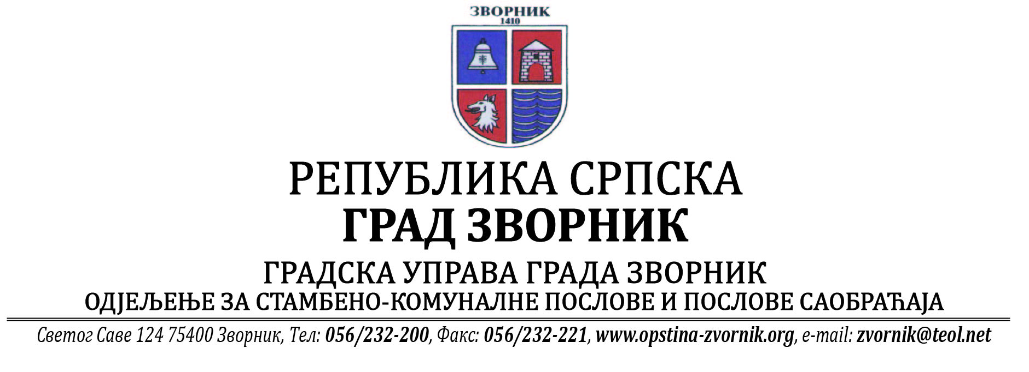
Број: 05-96-59/2023
Датум: 25.12.2023.год.

На основу члана 90. Закона о заштити животне средине („Службени гласник РС“, бр. 71/12, 79/15 и 70/20), Одјељење за стамбено-комуналне послове и послове саобраћаја Градске управе Града Зворника обавјештава заинтересовану јавност:

О Б А В Ј Е Ш Т Е Њ Е

Обавјештава се јавност да је дана 22.12.2023. године инвеститор „SOLAR TRADE“ д.о.о. Зворник од стране Одјељења за стамбено-комуналне послове и послове саобраћаја Градске управе Града Зворник, добио Рјешење - еколошку дозволу за соларно постројење за производњу електричне енергије МСЕ „СОЛАР Р1“ и изградњу бетонске трафостанице МБТС 10/0,4 kV 1 х 1000 kVA са подземним прикључним водом за МБТС каблом XHP49E (3x1x150 mm²), које се налази у насељу Роћевић, град Зворник, на грађевинским парцелама означеним као к.п. број: 2025/2, 2023/1, 2023/3, 2024 и 2024/2 К.О. Роћевић.

О поднешеном захтјеву јавност је била упозната обавјештењем постављеним на огласној табли Градске управе Града Зворника од 19.09.- 19.10.2023. године и у наведеном периоду није било примједби на поднешени захтјев.

Обрадила
Сања Бјековић
НАЧЕЛНИК ОДЈЕЉЕЊА
_________________________
Бранко Јашић, дипл.инж..

